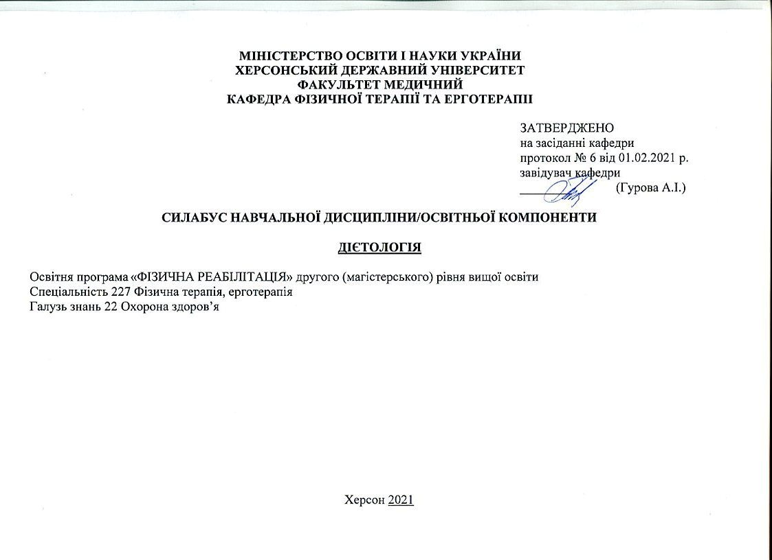
МІНІСТЕРСТВО ОСВІТИ І НАУКИ УКРАЇНИ
ХЕРСОНСЬКИЙ ДЕРЖАВНИЙ УНІВЕРСИТЕТ
ФАКУЛЬТЕТ МЕДИЧНИЙ
КАФЕДРА ФІЗИЧНОЇ ТЕРАПІЇ ТА ЕРГОТЕРАПІІ

ЗАТВЕРДЖЕНО
на засіданні кафедри
протокол № 6 від 01.02.2021 р.
завідувач кафедри
________ (Гурова А.І.)

СИЛАБУС НАВЧАЛЬНОЇ ДИСЦИПЛІНИ/ОСВІТНЬОЇ КОМПОНЕНТИ

ДІЄТОЛОГІЯ

Освітня програма «ФІЗИЧНА РЕАБІЛІТАЦІЯ» другого (магістерського) рівня вищої освіти
Спеціальність 227 Фізична терапія, ерготерапія
Галузь знань 22 Охорона здоров’я

Херсон 2021
Назва навчальної дисципліни/освітньої компоненти | Дієтологія
Тип курсу | Обов’язкова компонента
Кількість кредитів, годин | 4 кредити/ 120 годин
Семестр | 2 семестр
Викладач | Антоніна Гурова (Antonina Gurova), кандидат біологічних наук, доцент
Посилання на сайт | http://ksuonline.kspu.edu/course/view.php?id=3285
Контактний тел. | (0552)326754 (197)
E-mail викладача | gurova@ksu.ks.ua
Графік консультацій | Четвер 15.00, 710 ауд.
Методи викладання | Лекційні заняття, практичні заняття, презентації, тестові завдання, індивідуальні завдання
Форми контролю | Екзамен.
2. Анотація курсу: дисципліна вивчає основні принципи і завдання сучасної дієтології, нутріціології. обґрунтування енергетичної цінності та нутрієнтного складу раціону харчування різних вікових груп, застосування дієтології у комплексній реабілітації хворих різного віку з патологією різних систем і органів. Ця дисципліна дуже важлива у комплексній підготовці фізичних терапевтів, ерготерапевтів.
3. Мета курсу - формування у студентів вмінь і навичок організації системи харчування здорової та хворої людини на різних вікових етапах шляхом застосування сучасних наукових положень нутріціології та організації харчування в лікувально-профілактичних, оздоровчих і навчальних установах, а також методів профілактики за допомогою спеціально підібраної дієти.
Завдання курсу:
Теоретичні: з'ясування актуальних проблем сучасної дієтології та встановлення їх зв'язка зі здоров'ям та працездатністю населення. опанування знаннями щодо раціонального харчування різних вікових, професійних та нозологічних груп населення, розрахунку фізіологічної потреби організму в харчових та біологічно активних речовинах, обґрунтування енергетичної цінності та нутрієнтного складу раціону харчування, оцінки статусу харчування організму та його порушень.
Практичні: формування навичок розрахунку фізіологічної потреби організму в харчових та біологічно активних речовинах, дати змогу майбутнім фахівцям опанувати практичними навичками з основ дієтології до професійної діяльності з обґрунтування та організації заходів спрямованих на зміцнення здоров'я населення; формування готовності до проведення просвітницької та консультативної роботи серед населення з питань первинної та вторинної аліментарної профілактики захворювань; пропагування гігієнічних знань серед населення в галузі раціонального харчування.
4. Програмні компетентності та результати навчання
Інтегральна компетентність: Здатність вирішувати складні спеціалізовані задачі та практичні проблеми, пов’язані з порушеннями функцій органів та систем. Вміти здійснювати фізичну терапію та фізичну реабілітацію, застосовуючи інноваційні засоби в педіатрії, геронтології, пацієнтам з новоутвореннями, в акушерстві та гінекології, неповносправним особам, алконаркозалежним, спортсменам, використовуючи традиційні та нетрадиційні методи оздоровлення, працетерапію, фітотерапію, механотерапію, гідрокінезотерапію, дієтологію, фізичну рекреацію, спираючись, також, на знання теорії і методики профілактичної роботи, основ психотерапії.
Загальні компетентності (ЗК):
5. Здатність до гармонійних та конструктивних взаємовідносин під час виконання професійних завдань, до професійного спілкування іноземними мовами.
6. Здатність визначати перспективи маркетингових дій та менеджменту у фізичній реабілітації.
7. Здатність до визначення способів, методів досягнення поставлених цілей.
Спеціальні (фахові, предметні) компетентності (СК):
19. Здатність використовувати під час навчання та виконання професійних завдань знання із дієтології.
20. Здатність розрізняти особливості лікувального харчування для людей з різними нозологіями.
21.Здатність складати раціони харчування для людей різних вікових груп, спортсменів та інших категорій.
31. Здатність використовувати під час навчання та професійної роботи знання з профілактики різних нозологій.
Програмні результати навчання (ПР):
16. Знання основ дієтології і особливостей лікувального харчування для людей з різними нозологіями та вміння складати раціони харчування для людей різних вікових груп, спортсменів та інших категорій.
23. Вміння використовувати знання з профілактики різних нозологій.
5. Структура курсу
Кількість кредитів/годин | Лекції (год.) | Практичні заняття (год.) | Самостійна робота (год.)
4 кредити/ 120 годин | 22 | 22 | 76

6.Технічне й програмне забезпечення/обладнання
Ауд. 815 лекційна, ауд. 614 для практичних робіт. Ростомір, ваги-аналізатори, сантиметрові стрічки.
Мультимедійне обладнання: мультимедійний проектор, ноутбук, проекційний екран, смарт-телевізор, відеофільми. Презентації, відеоматеріали, методичні рекомендації до практичних занять.
7. Політика курсу.
Успішне складання підсумкового контролю можливе за умови 100% відвідування лекційних та практичних занять, очно, або дистанційно. Пропуск понад 25% занять без поважної причини буде оцінюватися незадовільно (FX). Особлива увага звертається на виконання правил академічної доброчесності. Будь-який випадок академічної недоброчесності може призвести до неправильного рейтингу студентів, тому студенту, який буде спійманий на цьому, загрожує найнижча оцінка за певною формою контролю.
8.Схема курсу
2 семестр

Модуль 2. Основи дієтології

Тема 1. Основні положення нутріціології та дієтології. Історія дієтології (тижд. 1 лк. – 2 год., практ. -2 год.)

1.Харчування і здоров'я.

2.Нутріціологія її цілі та закони.

3.Загальний обмін та його складові.

4.Групи професій за інтенсивністю енергетичних витрат.

5.Історія розвитку дієтології.

6.Постулати та задачі дієтології

Тема 2 – 3. Основні елементи харчування та їх роль у житті людини (тижд. 2-3 лк. – 4 год., практ. -4 год.)

1.Білки – будова, класифікація, знаходження, вплив надлишку та дефіциту.

2.Жири – будова, класифікація, знаходження, вплив надлишку та дефіциту.

3.Вуглеводи – будова, класифікація, знаходження, вплив надлишку та дефіциту.

4.Вода – будова, класифікація, знаходження, вплив надлишку та дефіциту.

Тема 4 – 5. Роль мінеральних речовин в житті людини (тижд.4 - 5 лк. – 4 год., практ.4 год.)

1.Мінеральні речовини, їх значення і кількість.

2.Класифікація.

3.Макроелементи - знаходження, вплив надлишку та дефіциту.

4.Мікроелементи - знаходження, вплив надлишку та дефіциту.

Тема 6. Вітаміни та їх роль у житті людини (тижд. 6 лк. – 2 год., практ.2 год.)
- Історія відкриття вітамінів.
- Класифікація.
- Жиророзчинні вітаміни - знаходження, вплив надлишку та дефіциту.
- Водорозчинні вітаміни - знаходження, вплив надлишку та дефіциту.

Тема 7 - 8. Лікувальне харчування при різних захворюваннях (тижд. 7 - 8 лк. – 4 год., практ.4 год.)

1.Піраміда харчування» або «порційна тарілка».

2.Лікувальне харчування та його задачі.

3. Види щадіння ШКТ хворих.

4. Характеристика дієт за номерами або дієтичні столи.

Тема 9. Харчування в геронтології (тижд. 9 лк. – 2 год., практ.год.)

1.Основні принципи харчування цієї категорії людей.

2.Вимоги до кількості основних елементів харчування.

3.Макро- і мікроелементи у харчуванні старих людей.

4.Особливості режиму харчування

5. Особливості харчування при хворобі Альцгеймера.

Тема 10. Особливості лікувального харчування при захворюваннях серцево-судинної системи (тижд. 10 лк. – 2 год., практ.2 год.)
- Склад лікувальної дієти за основними елементами.
- Особливості дієти №10
- Режим харчування
- Рекомендовані та заборонені продукти.
- Макро- та мікроелементи при захворюванні ССС

Тема 11. Особливості лікувального харчування при порушенні обміну речовин. (тижд. 11 лк. – 2 год., практ.2 год.)

1. Коротка характеристика захворювань з порушенням обміну речовин.

2. Особливості харчування при ожирінні.

3. Особливості харчування при подагрі.

4. Особливості харчування при цукровому діабеті.

9. Форма (метод) контрольного заходу та вимоги до оцінювання програмних результатів навчання

9.1. Семестр 2. Модуль 2. Основи дієтології.

Максимальна кількість балів за модуль – 60 балів:
аудиторна робота – 55 балів: по 5 балів за кожну практичну роботу.
- усне (письмове, тестове) опитування – по 2,5 бали;
презентація, відео – 2,5 бали
самостійна робота – 3 бали (за модуль 2).
Контрольна робота –2 бали (за модуль 2).
9.3. Критерії оцінювання за підсумковою формою контролю.
Семестровий (підсумковий) контроль у III семестрі проводиться у формі екзамену, що проводиться як окремий контрольний захід. Форма проведення екзамену (усна); вид завдань (запитання за екзаменаційними білетами).
Підсумкова оцінка визначається як сума балів, отриманих у результаті поточного оцінювання результатів навчання по завершенню вивчення усіх тем модуля та під час складання екзамену.
Загальна оцінка складається:
- 60 балів - поточне оцінювання (результати виконання всіх обов’язкових видів робіт);
- 40 балів - результати підсумкового контролю.
Максимальна кількість - 100 балів.
Студенти можуть отримати до 10% бонусних балів за виконання індивідуальних завдань, підготовку презентації та наукової статті, участь у конференціях, конкурсах наукових робіт і предметних олімпіадах. Кількість балів за вибіркові види діяльності (робіт), які здобувач може отримати для підвищення семестрової оцінки, не може перевищувати 10 балів.
Здобувач, який з поважних причин, підтверджених документально, не мав можливості брати участь у формах поточного контролю має право на його відпрацювання у двотижневий термін після повернення до навчання.
Здобувачу, який не набрав прохідного мінімуму, надається можливість здачі матеріалу для отримання необхідної кількості балів з поточного контролю шляхом виконання запланованих у силабусі завдань, які не були ним попередньо виконані або були виконані незадовільно.
Здобувач не допускається до складання екзамену, якщо кількість балів, одержаних за поточний контроль протягом семестру становитиме менше 20 балів.
Шкала і критерії оцінювання навчальних досягнень
Сума балів /Local grade | Оцінка ЄКТС |  | Оцінка за національною шкалою/National grade | Критерії оцінювання навчальних досягнень
90-100 | А | excellent | Відмінно | Студент має глибокі міцні та системні знання з матеріалу змістових модулів, вільно володіє понятійним апаратом. Вміє застосовувати здобуті знання у процесі навчання та впроваджувати їх у свої професійну діяльність.
82-89 | В | good | Добре | Студент має міцні ґрунтовні знання, але може допустити неточності, окремі помилки в формулюванні відповідей.
74-81 | С |  |  | Студент знає програмний матеріал повністю, має практичні та теоретичні навички застосування знань з функціональної анатомії, але недостатньо вміє самостійно мислити.
64-73 | D | satisfactory | Задовільно | Студент знає основні теми змістових модулів, має уявлення про адаптаційні зміни в організмі під впливом фізичних навантажень та основи біомеханіки руху, але його знання мають загальний характер.
60-63 | Е |  |  | Студент має прогалини в теоретичних знаннях та практичних вміннях. Замість чіткого термінологічного визначення пояснює матеріал на побутовому рівні.
35-59 | FX | fail | Незадовільно з можливістю повторного складання | Студент має фрагментарні знання з матеріалу змістових модулів. Не володіє термінологією, оскільки понятійний апарат не сформований. Не вміє викласти програмний матеріал. Практичні навички на рівні розпізнавання.
1-34 | F |  | незадовільно з обов’язковим повторним вивченням дисципліни | Студент повністю не знає програмного матеріалу, не працював в аудиторії з викладачем або самостійно.
10. Список рекомендованих джерел (наскрізна нумерація)
• Основні
1. Батечко С.А. Руководство по нутрициологии. Философия здоров’я "Тянши"/ С.А. Батечко, Н.А. Деревянко – К.: АВРИО, 2006. – 500 с.
2. Безпека харчування: сучасні проблеми: Посібник-довідник / Укл.: А. В. Бабюк, О. В. Макарова, М. С. Рогозинський, Л. В. Романів, О. Є. Федорова - Чернівці: Книги - XXI, 2005.- 456 с
3. Воробьев В.И. Организация оздоровительного и лечебного питания / В.И. Воробьев. - 2-е изд., доп. - М: Медицина, 2002. - 445с.
4. Губергриц А.Я.,. Лечебное питание: Справ. Пособие. - 3-є изд. Перераб и доп./ А.Я. Губергриц, Ю.В. Линевский - К.: Выща школа, 1989. - 398 с.
5. Гурвич М. М. Лечебное питание при сердечнососудистых заболеваниях / М.М. Гурвич. - М.: Совет. спорт, 2001. - 304 с.
6. Гурвич М.М. Лечебное питание при заболеваниях органов пищеварения / М.М. Гурвич. - М: Совет. спорт, 2002. - 304 с.
7. Гурвич М. М. Диета при сахарном диабете / М. М. Гурвич. - М.: ГЗОТАР-Медиа, 2006. - 288 с
8. Гурова А.І. Основи дієтології. Методичні рекомендації до практичних занять для студентів закладів вищої освіти спеціальності 227 Фізична реабілітація (Фізична терапія, ерготерапія освітнього рівня «магістр» усіх форм навчання): навч.-метод. посібн. / А.І. Гурова. – Херсон: ФОП Вишемирський В.С., 2019. – 64 с.
9.Здорове харчування: практичні рекомендації: монографія / Л.М. Тележенко, Н.А. Дзюба, М.А. Кашкано. – Херсон: Олді-плюс, 2018. – 200 с.
10. Кольяшкин М.А. Справочник медицинской сестры-диетолога/ М.А. Кольяшкин, Н.Н. Полушкина. - Ростов н/Д: Феникс, 2008. -317 с.
11. Ладодо К. С. Рациональное питание детей раннего возраста / К.С. Ладодо. - М.: Миклош, 2007. - 280 с.
12. Новодержкина Ю.Г. Диетология: учебник / Ю.Г. Новодержкина, В.П. Дружинина.-Ростов н/Д: Феникс, 2004. - 384 с.
13. Раздельное питание / авт.-сост.Л.Смирнова. - Минск: Харвест, 2007. - 64 с
14. Лечим сердце и сосуды./ Г. В. Улесова – Харьков: Книжный клуб «Клуб Семейного Досуга», 2010. – 320с. – (Серия «Домашняя медицинская энциклопедия»).
15. Харчування людини / Т.М. Димань, М.М. Барановський, М.С. Ківа та ін.: Під ред. Т.М. Димань. - Біла Церква, 2005. - 300 16.Хорошинина Л.П. Правильное питание пожилого человека/Л.П. Хорошинина. - М., СПб: Диля. - 2004. - 144 с.
17. Шмалей С.В. Дієтологія. Навчальна програма / С.В. Шмалей, І.В. Редька - Херсон: ВАТ «Херсонська міська друкарня», 2009. – 32 с.
• Допоміжна
18. Бонд Дж. Естественное питание: Как питаться в соответствии с нашей генетической программой / Дж. Бонд Пер. с англ. А.В. Верди. -М.: Айрис-пресс, 2003.-336 с.
19. Вржесинская О.А. Витаминно-минеральные комплексы в питании детей: типы, формы, способы приема, эффективность / О.А. Вржесинская, В.М. Коденцова // Вопр. дет. диетологии. - 2006. - № 6. - С. 26-34.
20.Громова О.А. Роль магния в сбалансированном питании детей и подростков / О.А. Громова, Т.Р. Гришина, А.Г. Калачева // Фарматека. - 2008. - № 20. - С. 34-38
21. Про вино та енотерапію (лікувально-дієтичні властивості вина та правила "безпечного поводження" з ним). - К: Медкнига, 2007. - 80 с.
22. Харви М. 2 – дневная диета / Мишель Харви, Тони Хауэлл; пер. с англ. Л. Снесарь. – Харьков: Книжный клуб « Клуб Семейного Досуга»; Белгород: ООО Книжный клуб « Клуб Семейного Досуга», 2014. – 368 с. : ил.
23 Шелтон Г. Ортотрофия: основы правильного питания и лечебного голодания. / Г. Шелтон Пер. с англ. Л.А. Владимирского. - М.: Советский спорт, 2002. - 448 с.
• Інформаційні ресурси
24. Глікемічний індекс продуктів [Електронний ресурс]/ Режим доступу:http://medfond.com/static/glikemichnii-indeks-produktiv-tablicya.html
25. Гулий І.С. Основи валеології [Електронний ресурс]/ І.С. Гулий, Г.О.Сімахіна, А.І Українець./ Основні напрями сучасної дієтології, 2003 - Режим доступу: http://medbib.in.ua/osnovni-napryami-suchasnoji.html
26. Методи підрахунку добової потреби в калоріях [Електронний ресурс]
/Режим доступу: http://budz.com.ua/yak-rozrahuvati-dobovu-potrebu-v-kaloriyah.html;https://www.depo.ua/ukr/life/kak-rasschitat-dnevnuyu-normu-belkov-zhirov-i-uglevodov-10112014092000
27. Методика розрахунку енерговитрат людини та її потреб у харчових речовинах. оцінка адекватності харчування за меню-розкладкою. [Електронний ресурс]/ Режим доступу:http://intranet.tdmu.edu.ua/data/kafedra/internal/hihiena/classes_stud/uk/med/lik/ntn.htm
28 Олена Світ-лікар Харчування при туберкульозі [Електронний ресурс] / Режим доступу: http://udoktora.net/uk/harchuvannya-pri-tuberkulozi/
29. Подготовка по питанию. [Електронний ресурс] / Режим доступу: zhirkiller.com www.calorizator.ru
30. Розрахунок калорій. Таблиця калорій [Електронний ресурс] / Режим доступу: http://ywoman.ru/page/rozrahunok-pidrahunok-kalorij-tablicja-kalorij
31. Що таке дієта? Типи дієт. Історія дієт. Основні принципи дієтології. [Електронний ресурс] / Режим доступу: http://kayiles.ru/page/shho-take-diyeta-tipi-diyet-istorija-diyet-osnovni-principi-diyetologiyi

